Станок для изготовления лафета «Триумф С750»

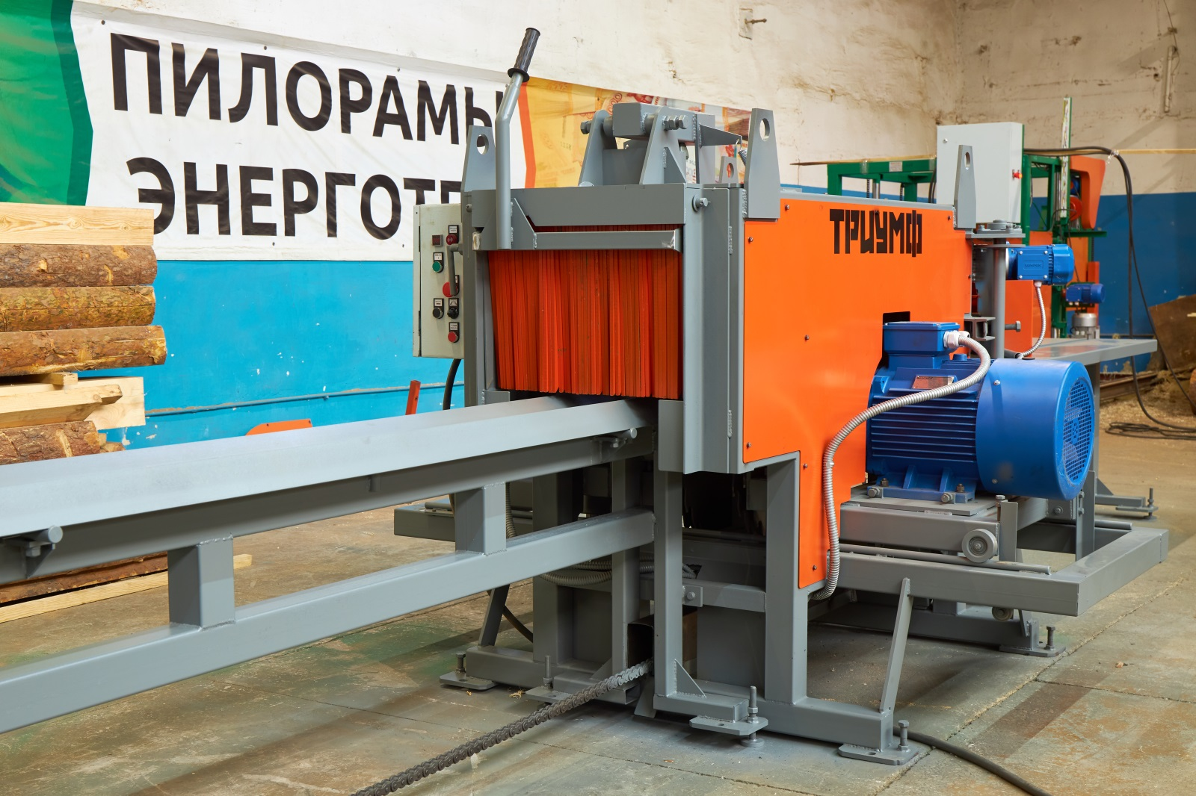

Станок брусующий «Триумф С750» предназначен для распиловки тонкомера диаметром до 320 мм для получения лафета и бруса. Размер между пилами устанавливается при помощи винтовой пары вручную. Бревно устанавливается по центру стола и при помощи цепной передачи передвигается в зону пиления. Для регулировки скорости подачи станок оснащен частотным преобразователем позволяющим изменять скорость от 0 до 16 м/мин. На станке Триумф С750 имеется возможность установки до 4 пил, для получения за один проход не только лафета, но и 2 доски толщиной от 25 до 40 мм, в зависимости от величины проставки.
На действующем производстве в Липецкой области производительность станка Триумф С750 в паре с многопильным станком достигает 50 куб. метров в смену, доски на выходе, при распиловке тонкомера диаметром 180-220 мм.

Параметры, ед. измерения / модель | Триумф С750
Диаметр исходного бревна, мм | 120-320
MAX ширина распила, мм | 250
MIN ширина распила, мм | 70
Максимальная ширина пропила (*при одной пиле на пильном валу), мм | 250 (370*)
Максимальная длина обрабатываемого бревна, м | 6 (8)
Количество пильных валов, шт | 2
Диаметр устанавливаемых пил, мм | до 750
Диаметр пильного вала, мм | 50
Частота вращения пильного вала, об/мин | 1500
Максимальное количество пил на пильном валу, шт | 2
Мощность электродвигателя узла пиления (ниж./верх.), кВт | 2х15/2х18,5/2х22
Мощность электродвигателя узла подачи (продольного перемещения заготовки), кВт | 2,2
Мощность электродвигателя узла прижима боковых рябух, кВт | 2х0,37
Скорость подачи бревна (расчетная), м/мин | до 22
Напряжение эл. сети, В | 380
Род тока, Гц | Трехфазный, 50

https://www.youtube.com/watch?v=boa3dLAoMRo- станок модернизированный 2020 !

https://www.youtube.com/watch?v=RxDxr4sZBVE&t=106s- станок в линии (старый вариант)

https://www.youtube.com/watch?v=-MU-NaDmsd8 – станок - старый вариант

В комплект поставки входят:
- Станок с частотным преобразователем
- Стол приводной подающий под 6м бревно.
- Стол принимающий 2,3 м.
- Комплект проставок
- Инструкция по эксплуатации.
Дисковые пилы поставляются отдельно.
№ | Наименование | Цена, руб./шт | Кол-во, шт.
1 | Стол вставка 2,3 м | По запросу | 1
2 | Woodtec 750 х 50 х 6.5/5.0 z(24+24)+8 | 35 000 | 4
3 | Faba 750х50*5,5/4,1(24+6) | По запросу | 4
4 | Nook 750х50/4,0/5,5(24+6) | По запросу | 4
5 | Заточной станок для дисковых пил СЗ 3М | 44 000 | 1

Условия поставки:
- Срок изготовления уточняйте у менеджера
Гарантия 12 месяцев

